CHỦ ĐỀ E: ỨNG DỤNG TIN HỌC
BÀI 2. TRÌNH BÀY TRANG, ĐỊNH DẠNG VÀ IN VĂN BẢN
1. Khám phá cách thực hiện định dạng đoạn
- Đoạn văn bản là một hay một số dòng văn bản được viết giữa hai kí tự ngắt dòng.
- Các thuộc tính định dạng đoạn thường dùng là: kiểu căn lề, độ dãn dòng, độ dãn đoạn.
- Định dạng đoạn hợp lí sẽ làm cho văn bản được trình bày đẹp hơn vì các dòng và các đoạn được dãn cách phù hợp, văn bản được căn biên đều hai bên cũng đẹp hơn.
2. Tìm hiểu về định dạng trang
- Định dạng trang là công cụ chủ yếu của trình bày trang văn bản.
- Các thuộc tính của định dạng trang: lề trên, lề dưới, lề trái và lề phải.
- Muốn căn lề nhanh: Trong dải lệnh Page Layout, chọn mẫu lề có sẵn từ lệnh căn lề.
Hướng dẫn:
+ B1: Đặt con trỏ chuột vào vị trí bất kì trong văn bản.
+ B2: Nháy chuột vào dải lệnh Page Layout
+ B3: Trong nhóm lệnh Page setup, nháy chuột vào Margins và chọn mẫu lề phù hợp.
3. In văn bản
- Các bước thực hiện in ấn:
+ B1: Chọn lệnh File trên thanh công cụ
+ B2: Chọn vào lệnh Print
+ B3: Bảng in hiện ra, điền đầy đủ số bản in, chọn tên máy in và phạm vi in.
+ B4: Ra lệnh in bằng nút Print
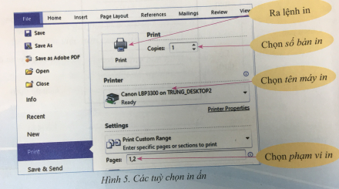

Hết.

